附件1
活动举办的具体地点及乘车路线

一、举办地点
酒店名称：西安西荷丰润大酒店
酒店地址：安市碑林区南二环太白立交何家村路18号
酒店电话：029-81332222
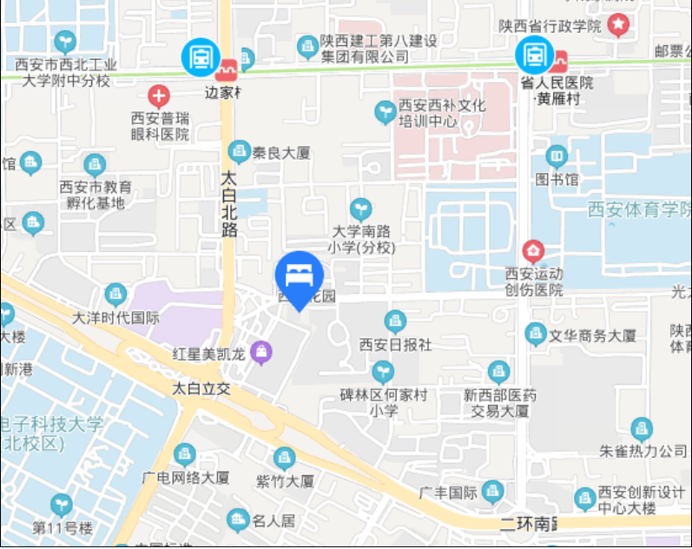
酒店路线图：

二、乘车路线
（一）火车站至酒店
1. 西安站至酒店
自火车站西公交站乘 6 路(怡园路北口方向)至南二环太白立交 北站下车,步行 220 米即到; 若直接乘出租车前往，约 10 公里。
2. 西安北站至酒店
北客站乘地铁 2 号线（韦曲南方向）至南稍门站下车,站内换乘 5 号线(创新港方向)至边家村站下车(C 口出),步行 1公里即到; 若直接乘出租车前往，约 23 公里。
（二）机场至酒店
自咸阳机场乘机场商务快线（高新志诚丽柏酒店方向）至科技路 西口站下车，步行 5 米至丈八北路科技路口站换乘 604 路（东门里方向）至南二环太白立交北站下车,步行 220 米即到; 若直接乘出租车前往，约 40公里。

